附件2：
共青团中央微信、微博二维码

共青团中央官方微信 共青团中央新浪微博 共青团中央腾讯微博

共青团湖北省委微信、微博二维码
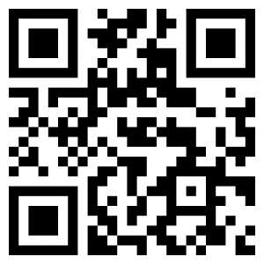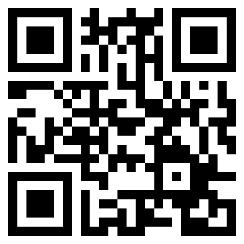
“青春湖北”官方微信 “@青春湖北”新浪微博 “@青春湖北”腾讯微博

共青团中南财经政法大学委员会微博、微信二维码
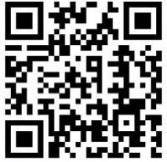
“@中南财经政法大学团委”新浪微博 “@中南财经政法大学团委”官方微信

共青团刑事司法学院委员会微信、微博二维码
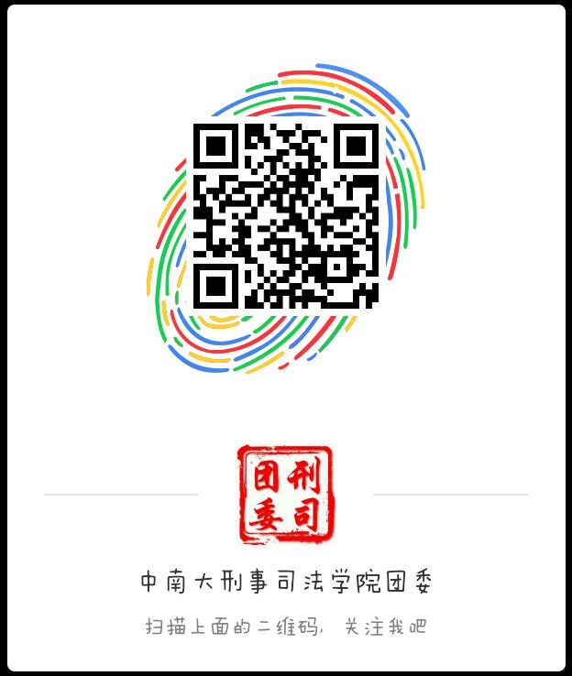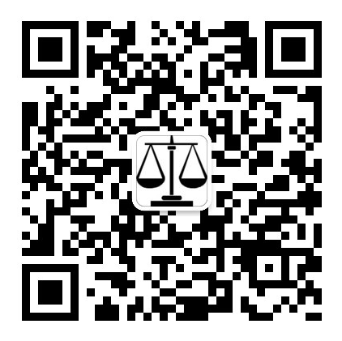
刑事司法学院团委官方微博 刑事司法学院官方微信

